Федеральное Агентство Связи
Государственное образовательное учреждение
высшего профессионального образования
«Сибирский Государственный Университет Телекоммуникаций и Информатики»

Кафедра ИВТ

Курсовая работа

По курсу «Введение в Интернет»
«Построение сайта с использованием CMS (Content Management System)»

Выполнил:
Студент гр. ИУ-423
Горлов Р. В.

Проверил:
Молородов Ю. И.

Новосибирск 2015
Оглавление
Введение 3
CMS Wordpress 4
Выбор хостинга 4
Установка Wordpress 4
Выбор шаблона 5
Вывод 7
Список используемой литературы: 8

Введение
Темой моего курсового проекта по курсу «Введение в интернет», является создание посадочной страницы (landing page) с использованием системы управления контентом (далее CMS).
Существует целый ряд CMS, каждая из которых, имеет свое предназначение. Исходя из своего предназначения, они имеют различный набор функций, возможностей и степеней развития. Соответственно, есть коммерческие CMS и бесплатные, распространяемые по лицензии GNU GPL.
Для своего проекта я сделал ставку на бесплатно распространяемые CMS. Проанализировав 10 самых распространенных по версии Рейтинга Рунета (1) CMS. Я пришел к выводу, что наиболее подходящей под мои задачи будет CMS Wordpreess.
Так же, для демонстрации моей работы, я выбрал бесплатный хостинг, который предоставляет бесплатный домен третьего уровня.

CMS Wordpress
Для создания посадочной страницы, мною была выбрана CMS Wordpress.
WordPress — система управления содержимым сайта с открытым исходным кодом, распространяемая под GNU GPL. Написана на PHP, в качестве сервера базы данных использует MySQL. Сфера применения — от блогов до достаточно сложных новостных ресурсов и интернет-магазинов. Встроенная система «тем» и «плагинов» вместе с удачной архитектурой позволяет конструировать практически любые проекты. WordPress выпущен под лицензией GPL версии 2.(2)
Данная система кроме описанных выше преимуществ, имеет еще и огромное количество бесплатно распространяемых тем оформления, каждая из которых, имеет возможность изменения под конкретные нужды пользователя и обширное сообщество разработчиков которое осуществляет поддержку.
Так же, данная система имеет очевидные недостатки, одним из самых существенных я считаю не большую скорость работы.

Выбор хостинга
Для демонстрации работы моего проекта мной был проведен анализ ведущих сервисов по предоставлению бесплатного хостинга. Для моей работы было достаточно бесплатного хостинга который не подразумевает большой нагрузки и большого объема сайта.Так же для работы сайта хостинг должен поддерживать такие технологии как MySQL, PHP, Apache. Кроме того сервис предоставляет бесплатный домен третьего уровня. Мой выбор пал на сервис Hostinger(3).

Установка Wordpress
CMS Wordpress имеет возможность быстрой установки на хостинг. Для этого нужно иметь доступ до БД MySQL. Достаточно скачать файлы CMS Wordpress c официального сайта (4), закачать их на хостинг и создать БД MySQL (рис. 2).
После этого достаточно зайти на сайт через любой браузер и ввести необходимые данные(рис 1.).
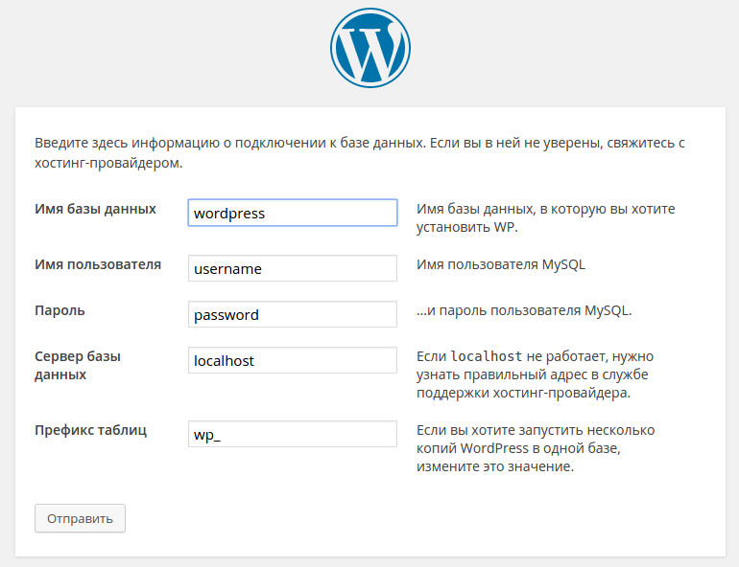
Рис 1. Установка CMS Drupal
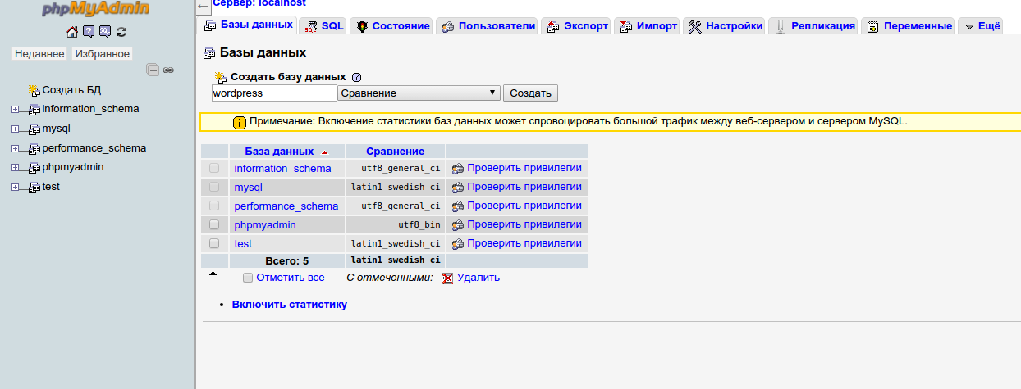
Рис 2. Создание БД MySQL.

Выбор шаблона
CMS Wordpreess имеет большой набор бесплатных шаблонов оформления. У большинства из них есть возможность подстраивать оформление под нужды пользователя. Для создания посадочной страницы мною была выбрана бесплатная тема Optimizer (рис. 3)(5).

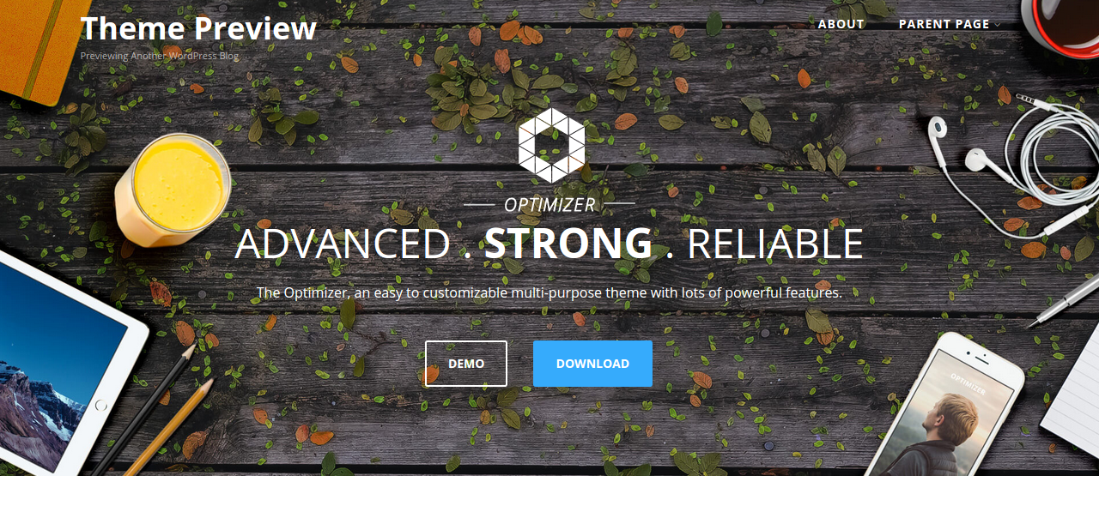

Далее мной была проведена работа по первичной настройке системы и шаблона, изменению внешнего вида и наполнению сайта. Результат моей работы можно увидеть на моем сайте (http://rvgorlov.hol.es/)(6).

Вывод

В процессе написания курсовой работы я смог проанализировать и сравнить ведущие системы CMS между собой и приобрел практический опыт построения сайтов на системе CMS Wordpress.

Список используемой литературы:
- http://www.ratingruneta.ru/cms/opensource/
- https://ru.wikipedia.org/wiki/WordPress
- http://www.hostinger.ru/
- https://ru.wordpress.org
- https://wordpress.org/themes/optimizer/
- http://rvgorlov.hol.es/

- Index TIOBE [Электронный ресурс]// Википедия: Свободная энциклопедия. URL: https://ru.wikipedia.org/wiki/TIOBE_Index (дата обращения 12.10.2014)

